Расследуй преступление вместе с инспектором Варнике
Лжедегустатор
Наверное, уже и до вас дошли слухи о бесконечных пари, которые заключаются в ресторане «Виноградная лоза». Дело в том, ресторан располагает собственными виноградниками и изготавливает вино двух сортов. Не будем сообщать из названия — это не так уж важно, — факт тот, что различие во вкусе их так тонко, что даже завсегдатаи ресторана затрудняются точно назвать марку вина из только что выпитого бокала. Вот и сейчас двое приятелей уже два часа потягивают одно их фирменных вин и в разговоре всё время возвращаются к этой теме.
— Я не сомневаюсь, что смогу различить вина, — вдруг заявляет незнакомец, который уже давно подсел к их столику и внимательно прислушивался к разговору. — Пусть мне принесут из погреба бутылку вина другого сорта. Завяжите мне глаза, налейте бокал из вашей бутылки, а другой из той, что сейчас будет принесена, и я тотчас же определю, какое вино я пью.
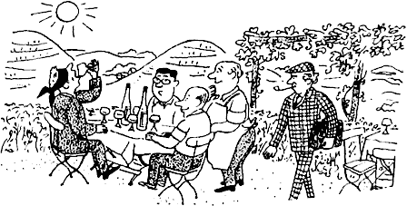
Конечно, тут же заключается пари, и, ко всеобщем удивлению, незнакомец его выигрывает. Не случись здесь инспектора Варнике, хозяину пришлось бы раскошелиться. Но...
— Нет, нет, это пари не может идти в счёт, — сказал инспектор Варнике. — Это игра нечестная.
Почему так решил инспектор Варнике?
Разгадай хитрые загадки
Дикий хищник, царь зверей,
Он, как кошка, жмурится.
Посмотрите поскорей –
На арене - ...

******

Хорошо в болоте квакать.
Там уютно, всюду слякоть.
Там стеной стоит камыш.
И живет квакушка...

